高出秋楓韓國太威楓五天《不走人蔘保肝》(入住度假村兩人一戶)~俗離山道國立公園(季節性賞楓)、法住寺(季節性賞楓)、首爾明洞、滿天下空中走廊、景福宮+韓服體驗(季節性賞楓+銀杏)、塗鴉秀、韓國文化體驗營、烤肉吃到飽【高雄仁川泰瑞】
行程特色
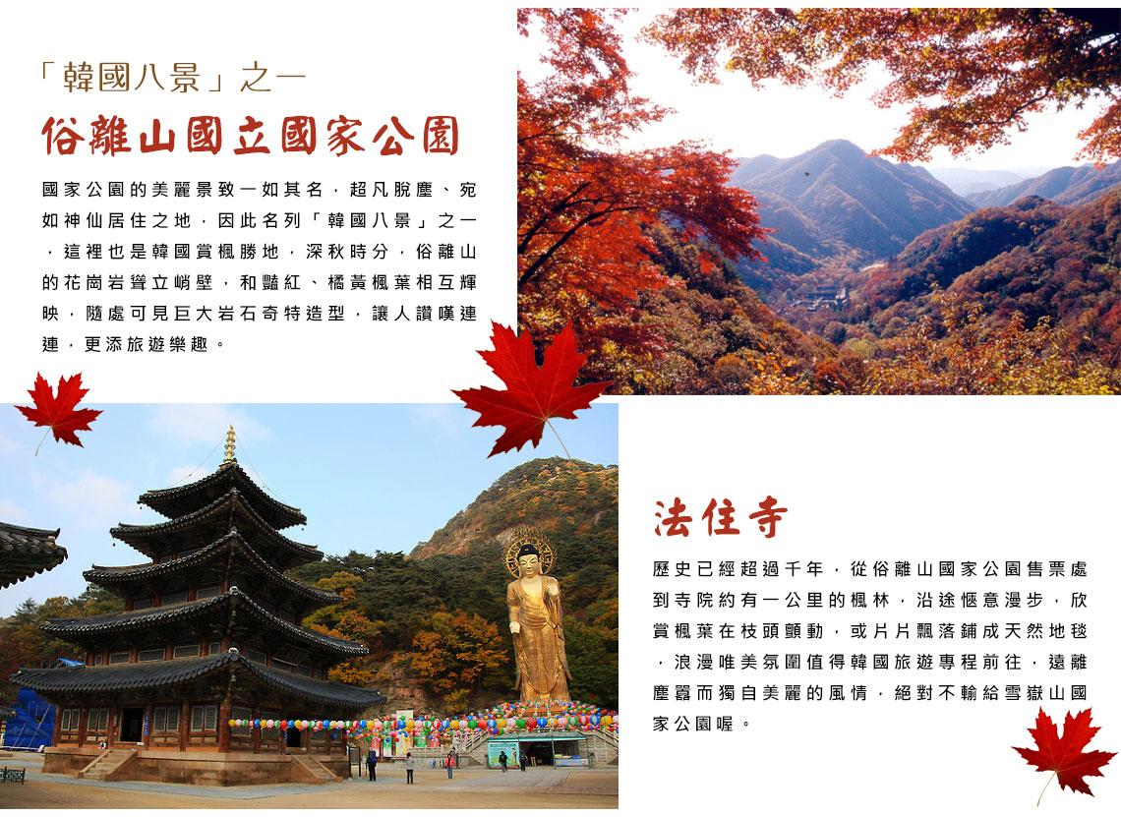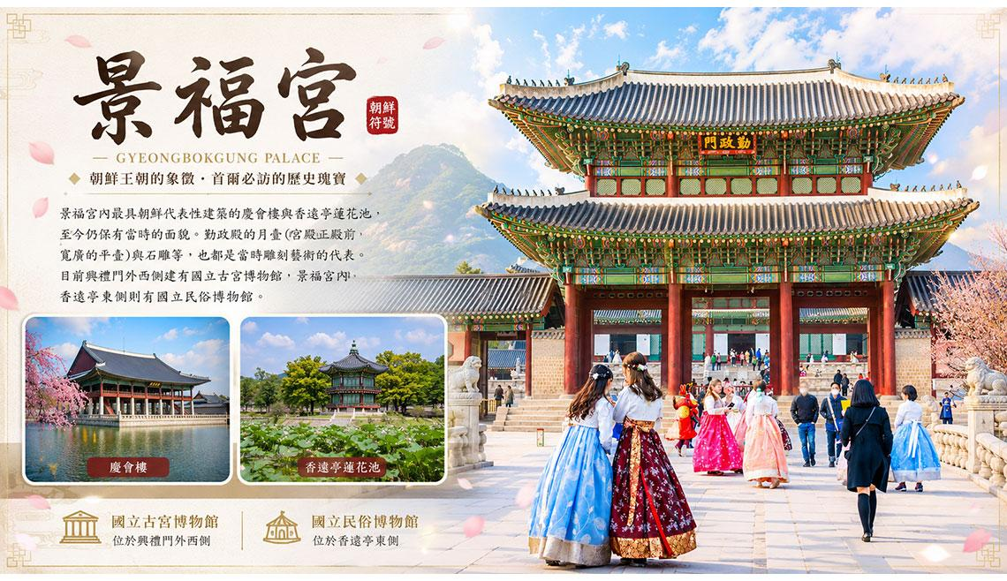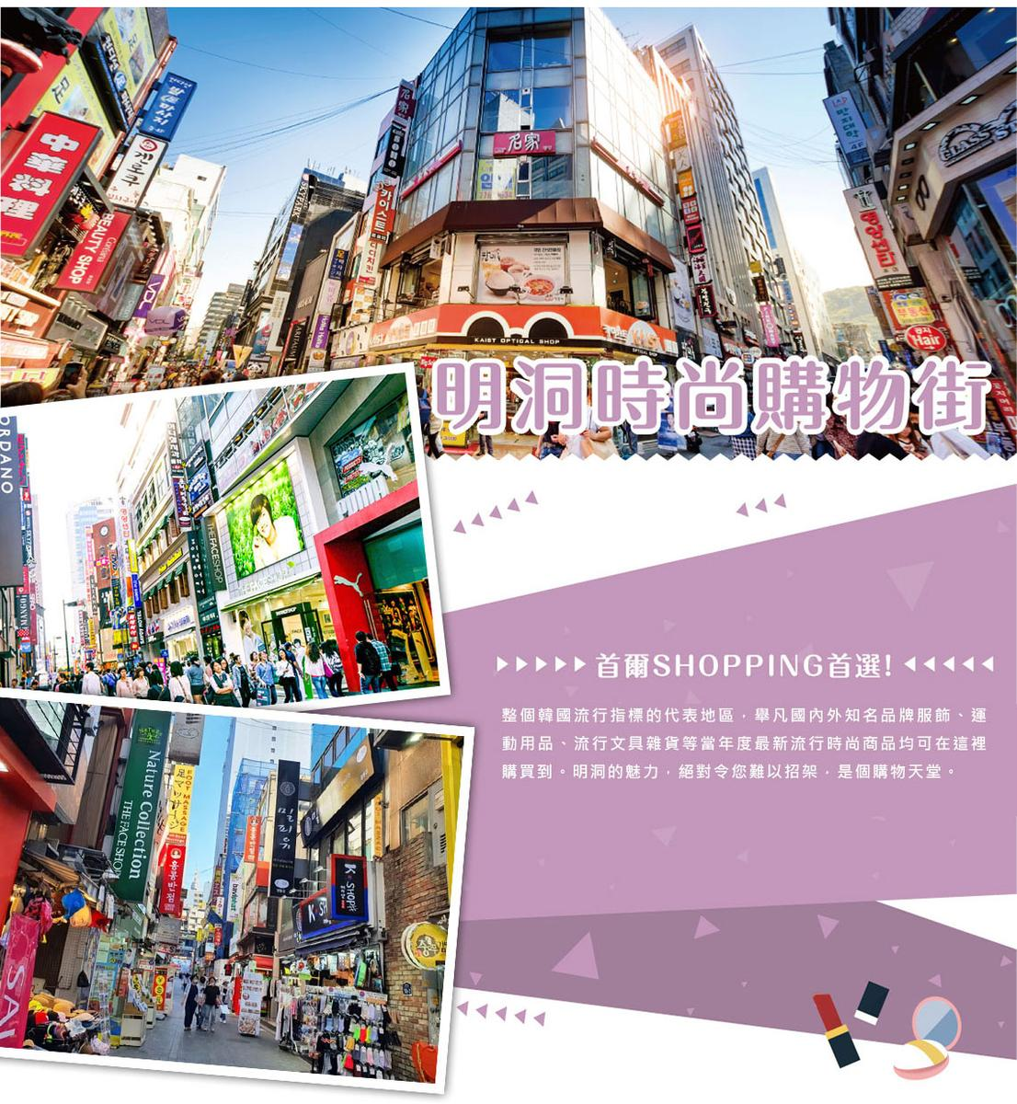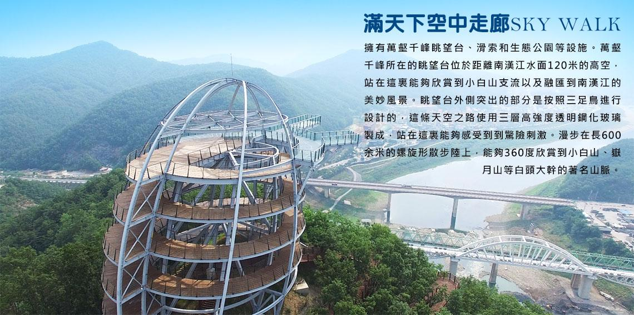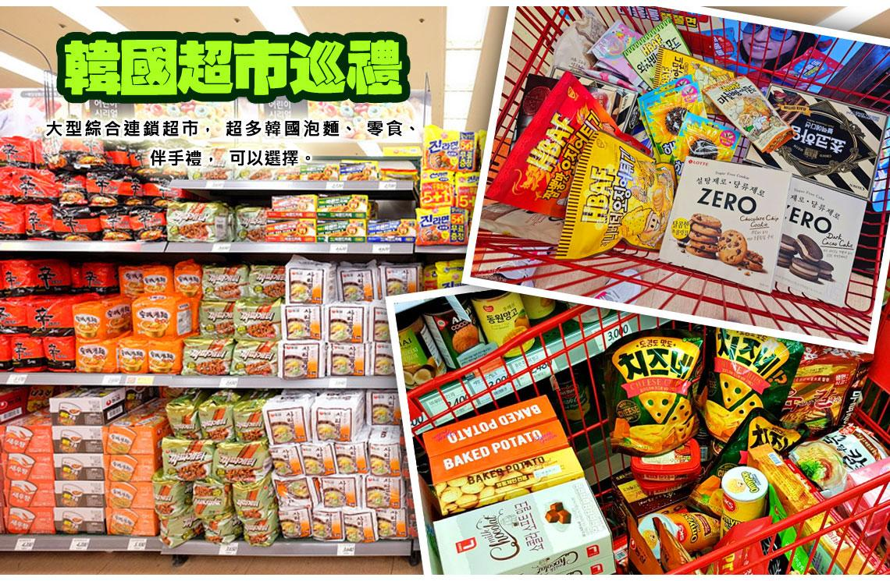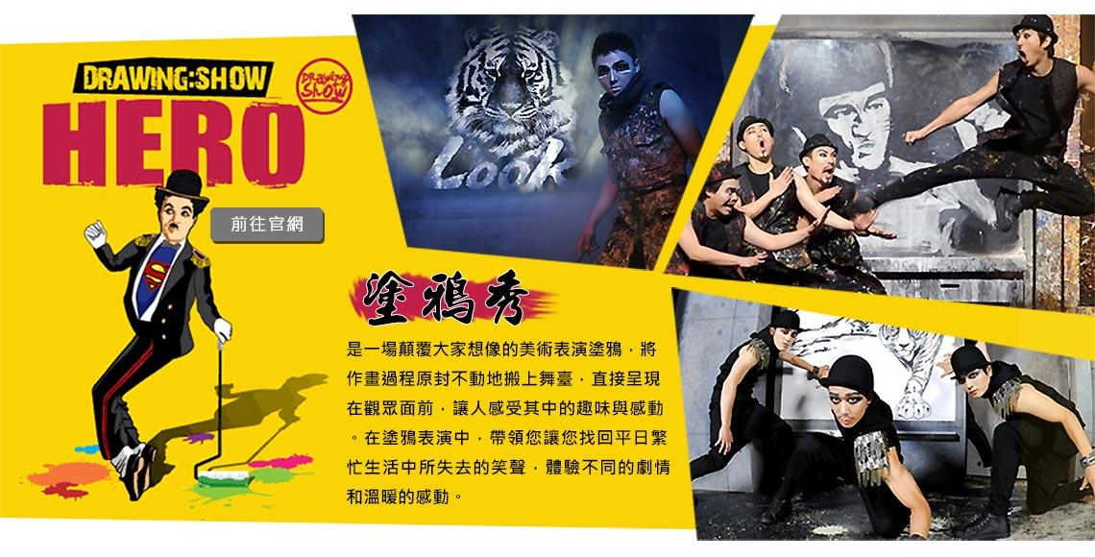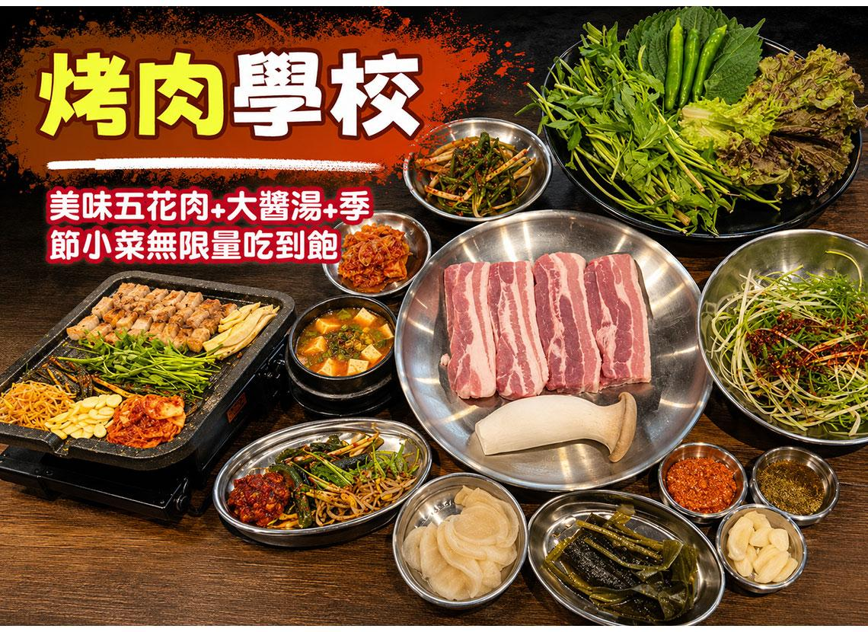

行程內容
第  1  天 | 高雄機場-仁川機場KHH/ICN TW672 16：10~20：00
 | 早餐：XXX 中餐：XXX 晚餐：韓式飯卷一人一份
 | 住宿： Riviera Verium Hotel 或 仁川海月觀光飯店 或同級
第  2  天 | 松島水上計程車→現代PREMIUM OUTLET→楓之秘境~俗離山道國立公園(季節性賞楓)→丹楓隧道→法住寺(季節性賞楓)  (賞楓日期:10月中~11月中) 註1：賞楓行程會因自然天候狀況而有變化，如因而無法觀賞到楓葉，會依原行程設定前往景點，敬請諒解。  註2：賞楓季節人潮眾多，如遇塞車情況，敬祈鑒諒。  【松島現代Premium Outlet】內有大家熟知的COACH、Gucci等精品品牌，地下室還有美食街，可以連通隔壁的「TRIPLE STREET」一起逛，可說是完全滿足購物欲呢。  【俗離山國立公園(賞楓)】位於韓國忠清北道報恩郡，是韓國八景之一，擁有壯麗的自然景觀和深厚的文化底蘊。俗離山由俗離山、華陽、仙遊、雙谷等三個溪谷組成，山中花崗岩直立，形成壯麗的山川景觀。秋季，楓葉與山水交織，景色迷人。每年秋季，這裡成為賞楓愛好者的熱門目的地。楓葉最佳觀賞期：​俗離山的楓葉通常在10月11日開始轉紅，最佳觀賞時間為10月23日前後。  【法住寺】歷史已經超過千年，從俗離山國家公園售票處到寺院約有一公里的楓林，沿途愜意漫步，欣賞楓葉在枝頭顫動，或片片飄落鋪成天然地毯，浪漫唯美氛圍值得韓國旅遊專程前往，遠離塵囂而獨自美麗的風情，絕對不輸給雪嶽山國家公園喔。
早餐：飯店內用 中餐：★部落客推薦★烤肉學校~美味五花肉+大醬湯+季節小菜無限量
晚餐：【韓國美食100選】馬鈴薯燉豬骨風味餐+季節小菜
 | 住宿： 丹陽大明渡假村(二人一戶) 或同級
第  3  天 | 滿天下空中走廊SKY WALK(季節性賞楓)→九景傳統市場(美食大探索)→森林系網紅咖啡廳(不含飲品)→東大門綜合商場  (賞楓日期:10月中~11月中) 註1：賞楓行程會因自然天候狀況而有變化，如因而無法觀賞到楓葉，會依原行程設定前往景點，敬請諒解。  註2：賞楓季節人潮眾多，如遇塞車情況，敬祈鑒諒。  【滿天下空中走廊SKY WALK】擁有萬壑千峰眺望台、滑索和生態公園等設施。萬壑千峰所在的眺望台位於距離南漢江水面120米的高空，站在這裏能夠欣賞到小白山支流以及融匯到南漢江的美妙風景。眺望台外側突出的部分是按照三足鳥進行設計的，這條天空之路使用三層高強度透明鋼化玻璃製成，站在這裏能夠感受到到驚險刺激。漫步在長600余米的螺旋形散步陸上，能夠360度欣賞到小白山、嶽月山等白頭大幹的著名山脈。  【九景市場】屬於忠清北道丹陽郡規模最大的傳統市場，至今仍保留韓國鄉下市集的古樸韻味，走入其中感受當地居民的生活日常，笑容燦爛、親切溫暖的大叔大嬸與爺爺奶奶，帶給旅客與眾不同的旅遊體驗。由於蒜頭為當地名產，招牌美食蒜頭血腸、蒜頭炸雞。  【東大門市場】是首爾最具代表性的市場之一，東大門的物品應有盡有，從各種小的流行裝飾品到男裝、女裝、鞋類，而且價格比其他地方都要便宜，因此這裡總是簇擁著來自地方城市的零售商和外國的商人以及觀光遊客們。  註1：韓國導遊不提供換錢服務，請自行兌換韓圜。許多商家是現金交易，不收信用卡，記得準備現金購物。  註2：東大門設計廣場內各展覽館入內參觀時，敬請自行支付門票費用。
早餐：飯店內用 中餐：丹陽花園~直火燒肉+大醬湯+美味生菜+韓式小菜
晚餐：方便逛街 敬請自理
 | 住宿： 仁川RIVIERA 或 仁川海月觀光飯店 或同級
第  4  天 | 景福宮+韓服體驗(季節性賞楓+銀杏)→韓流時尚彩粧店→韓國文化體驗營(水果大福DIY+韓服體驗+海苔博物館+韓流潮拍大頭貼)→HERO塗鴉秀→韓國超市巡禮→首爾明洞  (賞楓日期:10月中~11月中) 註1：賞楓行程會因自然天候狀況而有變化，如因而無法觀賞到楓葉，會依原行程設定前往景點，敬請諒解。  註2：賞楓季節人潮眾多，如遇塞車情況，敬祈鑒諒。  【景福宮】景福宮內最具朝鮮代表性建築的慶會樓與香遠亭蓮花池，至今仍保有當時的面貌。勤政殿的月臺(宮殿正殿前寬廣的平臺)與石雕等，也都是當時雕刻藝術的代表。目前興禮門外西側建有國立古宮博物館，景福宮內香遠亭東側則有國立民俗博物館。  【韓國文化體驗營(水果大福DIY)】在這裡您可以製作當季水果大福DIY體驗，過程充滿樂趣，不僅能享受動手做的療癒感，更能品嚐到專屬於自己的獨一無二的美味大福。爾後可隨意穿著喜歡的傳統韓服在古色古香優美的場景照相留念。  【海苔博物館】飲食多偏重口味的韓國，其人氣養生零食韓國海苔片，口味也與大家熟知的日式海苔迥然不同；韓國海苔在當地又稱為「紫菜」，經過油炸後收乾，灑上少許海鹽後，就成為口感酥脆、齒頰留香，便於搭配各式韓式料理的美味海苔！  【塗鴉秀】結合了音樂、光線並利用幽默的表現，舞台表演結合各種畫作表現，將每幅畫變的栩栩如生，讓每幅畫在最後完成時都保證使您驚呼連連，讓您輕鬆地觀賞演出，同時體會最美的藝術氣息，您絕對不能錯過！  ※註：若遇秀休館或滿座，行程將作先後順序調整，不便之處敬請見諒！  【超市巡禮】韓國綜合連鎖超市，種類繁多的韓國泡麵、零食、伴手禮，可以選擇！  註：所有加工肉類（含真空包裝）不可以帶回台灣。  【首爾明洞】整個韓國流行指標的代表地區，舉凡國內外知名品牌服飾、運動用品、流行文具雜貨等當年度最新流行時尚商品均可在這裡購買到。明洞的魅力，絕對令您難以招架，是個購物天堂。
早餐：飯店內用 中餐：寶寶廚房-超級海鮮鍋(活章魚.鮑魚.蟹)+煎餅+小菜+米飯
晚餐：方便逛街 敬請自理
 | 住宿： 仁川RIVIERA 或 仁川海月觀光飯店 或同級
第  5  天 | Mohegan INSPIRE綜合娛樂度假村迎仕柏數位大道(LED數位大道)→仁川機場→高雄機場ICN/KHH TW671 13：05~15：10  【Mohegan INSPIRE(LED數位大道)】位於韓國仁川永宗島的「迎仕柏度假城」，該度假城毗鄰仁川國際機場，是一個大型綜合娛樂度假城，提供最奢華的度假遊樂設施、水上樂園、飯店客房和餐廳等設施。其中的「極光道」配備了一個長達150米的LED螢幕，定時播放3D動畫，讓遊客身歷其境。
 | 早餐：飯店內用 中餐：XXX 晚餐：XXX
 | 住宿： 溫暖的家

注意事項
《成團人數》
- 本行程最低出團人數16人以上(含)，最多為42人以下(含)，台灣地區將派遣合格領隊隨行服務。
《行程費用不包含以下項目》
- 售價不含全程領隊、導遊及司機之服務費，每人每日300元台幣。
- 個人新辦護照費用。
- 旅遊平安保險及旅遊不便險。
- 若於韓國確診時之隔離飯店及相關車資等費用。
- 返台檢疫要求之檢測、隔離飯店及相關車資等費用。
- 純係私人之消費：如行李超重費、自購商品、飲料酒類、洗衣、電話、電報及私人交通費。
- 若為一位大人 或 一位大人帶一位嬰兒報名參加，或需求單人入住一間房，需加收單房差。
- 一經確認後如個人因素取消或被拒絕入境韓國，將無法申請退費。
- 團體旅責險不包含當地染疫後的所有醫療費用。
《航空注意事項》
- 此團型使用團體機位，航班不可指定、不可延回、不可更改進出點、不可指定座位。
- 若需指定航班，建議改訂個人機票，以確保訂到您所需之航班，加價幅度依各航空公司之規定，另外提供報價。
- 航空公司保留航班時間調整及變更之權利。
- 此航班包含手提行李10公斤來回，拖運行李20公斤來回。
- 請務必於起飛前3小時抵達機場辦理登機手續，逾時關櫃旅客需自行負責。
- 真航空關櫃時間為起飛前45分鐘，逾時未能辦妥登機手續敬請自行負責。
《參團須知與相關提醒》
- 以上行程僅供參考，正確之行程內容、班機時間、降落城市及住宿飯店，請以行前說明會資料為準。
- 團體若為特殊拜會團、會議參展團、學生團體，不適用於本行程之報價，需另行報價。
- 本行程恕不接受韓籍旅客及其家屬參團;當地參團須提供來回電子機票，恕不接受於韓國打工度假及工作者參團。
- 特殊規定如下：參加本行程若逢以下條件限定，費用需另計：
A.此行程報價限持中華民國護照散客參團適用，整組包團、參展團、會議團、學生團等特殊團體需另行估價，詳情請洽詢您的服務人員。旅客若提供或隱瞞不實資料經查明屬實，本公司有權拒收訂單，此為維護雙方誠信及旅遊品質，造成不便之處，敬請見諒。
B.學生或老人團及外籍人士(不含韓國籍)，單持一本外國護照者，每人需加收NTD6,500元(彩妝照走)。
C.單筆訂單不足24歲及65歲以上報名人數不可超過半數，若超過半數則價格另議～請洽業務人員。
D.此行程報價僅適用於正常之散客報名，如遇特殊團體則團費需另計～請洽業務人員。
- 本行程設定為團體旅遊行程，故為顧及旅客於出遊期間之人身安全及相關問題，於旅遊行程期間，恕無法接受脫隊之要求；若因此而無法滿足您的旅遊需求，建議您另行選購團體自由行或航空公司套裝自由行，不便之處，尚祈鑒諒。亦不接受單幫客，僅能接受持台灣護照之旅客參團，持非台灣護照者，請洽業務人員另行報價確認。
- 本團體行程景點若客人不參加者，視為自動棄權，恕無法退費，本產品報價中所含景點門票等均按旅行社扣價核算，旅客不再享受其他折扣與優惠，亦不另行退還差價。
- 為考量旅客自身之旅遊安全並顧及同團其它團員之旅遊權益，年滿70以上及行動不便者之貴賓須有同行家人，方始接受報名，不便之處，尚祈鑑諒。
- 韓國因響應環保減少廢氣、汽機車、大型車停車超過3分鐘即須熄火關閉引擎，否則將會記點罰款，故司機會等客人上車後再開引擎及空調，請見諒！

航班資訊
 | 航班號碼 | 搭乘日期 | 起訖城市 | 飛行時間
去程航班 | TW672 |  | 高雄/仁川 | 16：10~20：00
回程航班 | TW671 |  | 仁川/高雄 | 13：05~15：10

